Addio insetti, di questo passo si estingueranno entro un secolo

L'allarme degli esperti: tra 10 anni avremo un quarto in meno della popolazione di insetti, tra 50 anni metà in meno e tra 100 anni non ne avremo più. Una minaccia reale per gli ecosistemi

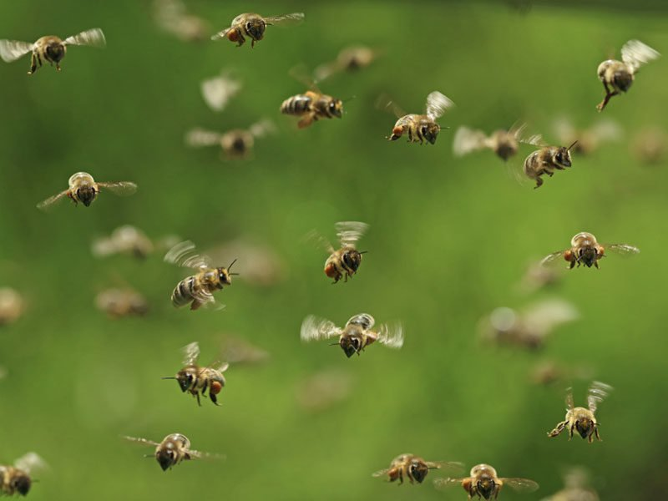
I SEGNALI: quasi invisibili della catastrofe li abbiamo sotto gli occhi ogni giorno. Anni fa, durante un lungo viaggio in auto, era abbastanza comune notare insetti che impattavano contro il nostro parabrezza. D'estate, specialmente in campagna, ritrovarsi circondati da nubi di moscerini era quasi scontato. Così come ascoltare i grilli o incontrare una farfalla durante una passeggiata. Oggi, tutto questo, rischia di diventare un ricordo: gli insetti stanno letteralmente scomparendo. Avviene a una velocità impressionante: il tasso di estinzione degli insetti è otto volte più rapido di quello di mammiferi, uccelli e rettili. Ogni anno ne perdiamo il 2,5%. Più del 40% degli insetti sono in declino e un terzo è già concretamente in pericolo.
In sostanza, avvertono gli ultimi report degli scienziati, entro un secolo potrebbero completamente sparire. Questo significherebbe un collasso degli ecosistemi naturali. Basti pensare al ruolo fondamentali degli insetti nell'impollinazione e nell'equilibrio che oggi ci consente di godere di centinaia di specie di piante, oppure inquadrarli come fonte di cibo necessaria per altre specie.
L'ultimo report, ancora in fase di peer-review ma decisamente allarmante, è stato pubblicato sulla rivista Biological Conservation. Scienziati australiani e cinesi non fanno altro che confermare l''armageddon' degli insetti già preventivato pochi mesi fa con studi compiuti ad esempio in Germania o Centro America. L'uso eccessivo dei pesticidi, unito agli effetti del riscaldamento globale, sta contribuendo - in quella che nel pianeta è stata definita la sesta estinzione di massa - a portare al collasso specie "essenziali" per il corretto funzionamento degli ecosistemi.
Rispetto a mammiferi o altri animali in via di estinzione riuscire a tracciare il declino degli insetti, che superano per numero l'umanità di almeno 17 volte, non è semplice a causa delle loro dimensioni. Per i ricercatori però è chiara la connessione fra agricoltura e coltivazioni e presenza degli insetti: "A meno che non cambiamo i nostri modi di produrre cibo, gli insetti nel loro insieme percorreranno il sentiero dell'estinzione in pochi decenni" scrivono. "Le ripercussioni che questo avrà per gli ecosistemi del pianeta sono a dir poco catastrofiche".
L'agricoltura intensiva e l'uso dei pesticidi sono gli imputati numero uno nella perdita di questi esseri viventi, ai quali vanno aggiunti effetti del global warming e urbanizzazione. "Se le perdite di specie di insetti non possono essere fermate, questo avrà conseguenze catastrofiche sia per gli ecosistemi del pianeta che per la sopravvivenza dell'umanità" spiegano i due co-autori principali dello studio, Francisco Sánchez-Bayo dell'università di Sydney e Kris Wyckhuys dell'Accademia cinese delle scienze agrarie di Pechino.
"Siamo arrivati a un tasso di perdita annuale del 2,5% negli ultimi 25-30 anni ed è scioccante - spiegano -. È tutto molto rapido: tra 10 anni avremo un quarto in meno della popolazione di insetti, tra 50 anni metà in meno e tra 100 anni non ne avremo più".
Immaginatevi l'impatto per gli altri esseri viventi che mangiano insetti, come ad esempio uccelli, rettili, anfibi o pesci. "Se questa fonte di cibo viene portata via tutti questi animali moriranno di fame" spiegano i due scienziati al The Guardian. Effetti che sono già stati osservati in altri studi, ad esempio a Portorico, dove è stato registrato un calo del 98% degli insetti terrestri nell'arco di 35 anni. La nuova indagine, che indica un collasso imminente, si basa su 73 fra i principali studi al mondo fatti su diverse specie di insetti. Viene fatto notare ad esempio come farfalle e falene siano fra le più colpite. Le sole farfalle sono scomparse in diverse aree del mondo e in Inghilterra, in aree coltivate, la loro diffusione è diminuita del 60%. Cifre allarmanti anche per api, coleotteri, mosche, formiche, grilli.
L'agricoltura intensiva ha portato all'abbattimento di alberi, arbusti, cespugli e all'aumento di pesticidi o sostanze sintetiche: i danni effettuati ora si stanno allargando perfino ad aree vicine protette dove si registrano forti diminuzioni di queste "piccole creature che governano il mondo" per la loro "importanza", suggeriscono i ricercatori. Studiosi che indicano la necessità di un immediato cambio di rotta nel nostro modo di coltivare e produrre cibo.
I segnali, e ce ne sono tanti, vanno colti prima che sia troppo tardi. Uno su tutti, che da l'idea del problema, lo racconta proprio il ricercatore Sánchez-Bayo: "In una vacanza in auto e un viaggio di 700 km attraverso l'Australia rurale non c'è mai stato bisogno di pulire il parabrezza. Provate a pensare anche solo a pochi anni fa: dovevi farlo costantemente."

